ALCALDÍA DE PASTO Y HOSPITAL INFANTIL LOS ÁNGELES REALIZARÁN SIMPOSIO SOBRE LA PREVENCIÓN DE MALTRATO Y ABUSO SEXUAL DE NIÑOS, NIÑAS Y ADOLESCENTES
La Alcaldía de Pasto y el Hospital Infantil los Ángeles, realizarán este viernes 9 de diciembre, un simposio cuya temática girará en torno a la prevención de maltrato y abuso sexual de niños, niñas y adolescentes, cuyos casos de agresión física, psicológica y sexual a niños niñas y adolescentes, se han aumentado en la Región.
Uno de los participantes al simposio, será el pediatra y especialista de los Derechos de la infancia, Javier Díaz, a la gerente de la Agencia PANDI, Ximena Norato, y a la gerente del Hospital Infantil Los Ángeles, Doris Sarasty. Este evento está enmarcado en la campaña de prevención de abuso sexual: Mi cuerpo habla dice Respeto.
El Simposio se realizará este viernes 9 de noviembre en el auditorio Jesús de Nazaret de la Universidad Mariana, desde las 8:00 de la mañana hasta las 12:00 del medio día, la entrada es libre y se espera que esta clase de espacios, permitan generar reflexión en la sociedad para avanzar en el reconocimiento de los niños y las niñas como sujetos de derechos y con ello evitar este tipo de comportamientos que marcan su vida.
En el primer semestre del año 2018 se denunciaron en Pasto, en total 179 casos de violencia sexual contra niños, niñas y jóvenes. Estos casos se distribuyen de la siguiente manera según género y rango de edad: en menores de 6 años, 22 casos en niñas y 9 en niños; entre 6 y 12 años, 53 casos en niñas y 17 en niños; y entre 13 y 17 años, 75 casos en niñas y 3 en niños.
Información: Secretaria de Salud Diana Paola Rosero. Celular: 3116145813 dianispao2@msn.com
Somos constructores de paz

LA SECRETARÍA DE TRÁNSITO Y TRANSPORTE CAPACITÓ A 1.990 CONDUCTORES INFRACTORES EN OCTUBRE
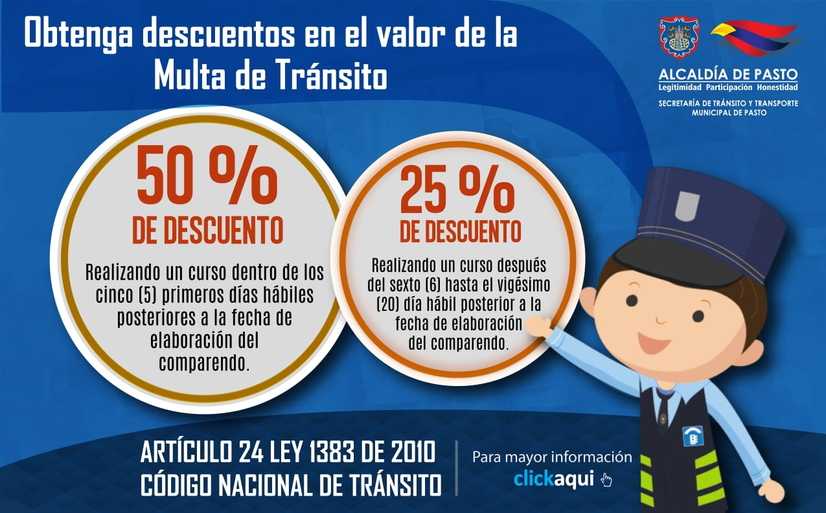
La Alcaldía de Pasto, a través de la Secretaría de Tránsito y Transporte Municipal, entregó un balance positivo del número de ciudadanos que durante octubre fueron capacitados en el Centro Integral de Atención al Ciudadano (CIA). De acuerdo con estadísticas de la dependencia, durante los 31 días del mes pasado fueron capacitados un total de 1.990 conductores infractores de toda clase de vehículos, quienes recibieron orientación en legislación, conducción segura, normas de tránsito, comportamientos de movilidad y cultura ciudadana, entre otros temas.
“Es una cifra importante porque nos muestra que los infractores están asumiendo su responsabilidad y aprovechando el 50% de descuento en el valor total de la multa, así como lo establece el artículo 24 de la Ley 1383 de 2010 del Código Nacional de Tránsito”, explicaron los capacitadores Harold Paredes y Alfredo Vásquez. Agregó que entre las infracciones que más se presentan en el municipio se encuentran el parqueo de vehículos en zonas prohibidas, realizar cruces indebidos, invadir ciclorrutas, andenes y espacio público, hablar por celular cuando se conduce y exceder los límites de velocidad, entre otras.
“Más allá del descuento que reciben los infractores al asistir al CIA, con este espacio de educación vial y sensibilización se busca que los ciudadanos tomen mayor conciencia sobre el cumplimiento de las normas de tránsito y se vuelvan multiplicadores de este mensaje de prevención y cultura”, añadieron los capacitadores.
Ciudadanos que asisten a este espacio destacaron su importancia y dijeron que la tarea de contribuir al mejoramiento de la movilidad empieza por el aporte y compromiso de cada habitante.
¿Cómo acceder a los descuentos en el pago de comparendos?
El curso para infractores permite descuentos en el pago de las respectivas multas del 25 y 50%, y pueden acceder los conductores durante los 5 días hábiles posteriores a la fecha de elaboración del comparendo.
Este tipo de cursos tienen una duración de dos horas en los siguientes horarios: 8:00 y 10:00 am, y en la tarde a las 2:00 y 4:00 pm. Se recomienda estar 15 minutos antes de lo establecido para realizar la inscripción en el sistema e ingresar al aula. El CIA está ubicado en las instalaciones de la Secretaría de Tránsito y Transporte, calle 18 No.19-54.
Información: Secretario de Tránsito, Luis Alfredo Burbano Fuentes. Celular: 3002830264
Somos constructores de paz

LICITACIÓN PÚBLICA PARA SELECCIONAR EL CONTRATISTA QUE EJECUTARÁ EL PROYECTO DE MEJORAMIENTO DE VIVIENDA URBANA Y RURAL EN PASTO
Con el fin de contribuir a disminuir los altos índices de pobreza y a mejorar la calidad de vida de hogares, que viven en condiciones precarias, el municipio de Pasto suscribió con el Departamento Administrativo para la Prosperidad Social, el Convenio 373 de diciembre de 2016, con el propósito de aunar esfuerzos técnicos, administrativos, financieros y sociales, y así contribuir a la ejecución y sostenibilidad de obras de infraestructura, en desarrollo del programa de mejoramiento de vivienda.
En tal sentido el municipio de Pasto inició el proceso para seleccionar el contratista que ejecutará el proyecto de mejoramiento de vivienda urbana y rural en el municipio de pasto, mediante la Licitación Pública no. 013 de 2018. Se recibirán ofertas hasta el día 13 de noviembre de 2018 a las 9:00 de la mañana.
Para más información ingresar al SECOP a través del enlace: https://www.contratos.gov.co/consultas/detalleProceso.do…
Información: Directora Invipasto Liana Yela Guerrero. Celular: 3176384714 liayelag@hotmail.com

Somos constructores de paz

LA SECRETARÍA DE GESTIÓN AMBIENTAL SENSIBILIZÓ A ESTUDIANTES DE LA IEM CIUDADELA EDUCATIVA DE PASTO-SEDE PUERRES, SOBRE EL FUNCIONAMIENTO DEL VIVERO MUNICIPAL
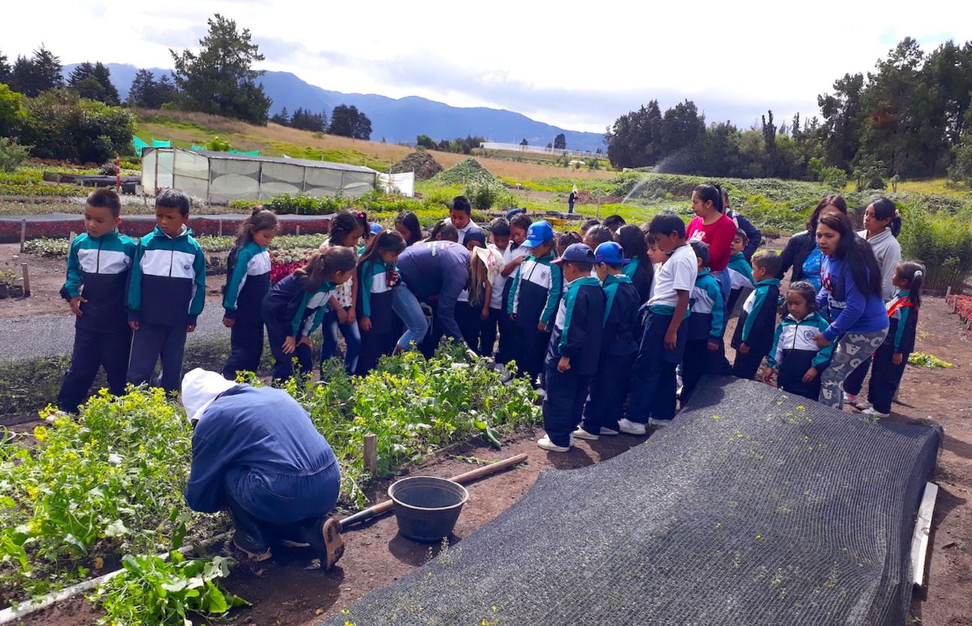
En el marco del proyecto ‘Construcción de Ciudadanía y Corresponsabilidad Ambiental expuesto en el Plan de Desarrollo Municipal ‘Pasto Educado Constructor de Paz’ y de acuerdo a los lineamientos del Proyecto Ambiental Escolar - PRAE, la Alcaldía de Pasto a través de la Secretaria de Gestión Ambiental junto a 70 estudiantes de la IEM Ciudadela Educativa de Pasto, sede Puerres, realizaron visita eco pedagógica al vivero municipal, con el fin de generar espacios de aprendizaje con los estudiantes, para que se vuelvan dinamizadores de la educación ambiental dentro de sus contextos locales.
Durante la visita los estudiantes recorrieron las instalaciones del Vivero Municipal ubicado en el corregimiento de Obonuco dentro de las instalaciones de CORPOICA y que está a cargo de la Secretaría de Gestión Ambiental. En este contexto recibieron información sobre su funcionamiento, conociendo la producción del material vegetal que se siembra para el proyecto estratégico “Un Millón de Árboles para la Vida” y donde además se cuenta con agua, buenos suelos y espacios con gran luminosidad. Cabe tener en cuenta que en la actualidad se producen anualmente 250.000 plantas entre ornamentales y forestales, también se produce abono orgánico, trabajando residuos en composteras y con lombri-compuestos.
Por su parte Jairo Efrén Burbano Narváez, Secretario de Gestión Ambiental destacó la importancia de estos escenarios de aprendizaje que ratifican el compromiso con el Nuevo Pacto con la naturaleza, a la vez señaló “Si bien el Vivero Municipal es un aula ambiental, también es la mejor estrategia para la formación de los niños, donde participan de actividades que les permiten comprender los procesos biológicos, las técnicas de siembra, la producción de abonos orgánicos, los tipos de material vegetal tanto ornamental como forestal y a su vez mediante aprendizaje significativo, comprenden que todo aquello que parece fácil de producir, requiere de un proceso que posibilita en su medida el sentido de pertenencia sobre nuestros ecosistemas”.
Durante la visita también se generó un espacio con los estudiantes para conocer la campaña de fin de año y carnavales sobre la prevención de lesiones por pólvora“Iluminala vida, vívela sin pólvora”, así como también el decreto 0264 que promueve la defensa del medio ambiente, la salud y el orden público en el carnaval de negros y blancos versión 2019.
Información: Secretario Gestión Ambiental Jairo Burbano Narváez. Celular: 3016250635 jabuisa@hotmail.com
Somos constructores de paz

PROGRAMA “ESCUELA DE CAMPO” DE LA SECRETARÍA DE AGRICULTURA BUSCA OFRECER SOLUCIONES EN LA CRIANZA Y PRODUCCIÓN DE ESTE ANIMAL
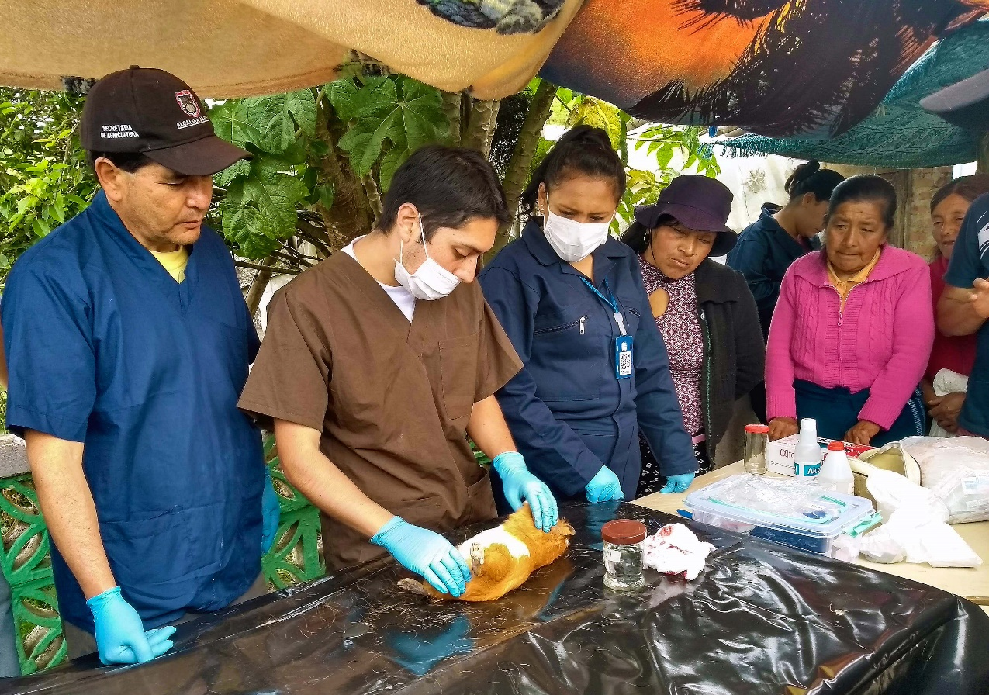
La Alcaldía de Pasto en convenio con la Universidad de Nariño dieron inicio a la “Escuela de Campo” en el corregimiento de San Fernando, programa que busca correlacionar a productores rurales, funcionarios de la Secretaria de Agricultura y estudiantes de la academia en el estudio, investigación y descubrimientos patológicos que beneficien directamente a los criadores de cuyes para su cuidado y producción.
En tal sentido, el anatomopatólogo y docente investigador de la Universidad de Nariño, Luis Alberto Chaves Velásquez, realizó una necropsia a un cuy, procedimiento en el que se tomaron varias muestras del ejemplar para ser examinadas, y explicó “el objetivo es socializar con la comunidad qué es la patología y cómo se hace un procedimiento de necropsia, y que además, los veterinarios adscritos a la Secretaría de Agricultura, tengan herramientas para hacer un muestreo adecuado y puedan diligenciar una historia, así puedan enviar una información objetiva y lograr un diagnóstico exacto de patología y por ende poderles ofrecer soluciones a los productores”.
De igual forma Diana Cañizares, veterinaria de la Secretaría de Agricultura dijo, “todos sabemos que el cuy es el alimento que más consumimos en Nariño, no sabemos qué clase de medicamentos puntuales podemos usar con ellos, ni qué clase de enfermedades puedan tener, entonces la idea es que con este procedimiento sepamos que estamos consumiendo”.
Por su parte Ilia Guayaputoy, productora y miembro de la Asociación Procuy se mostró complacida y agradecida por esta actividad, “en nombre de la asociación agradecemos a la Secretaría de Agricultura quien nos asesora a los campesinos, uno mira esa preocupación de ayudarnos a salir adelante y que ofrezcamos un producto de excelente calidad”.
Este proceso de diagnóstico patológico se realiza con fines científicos que permitan disminuir el uso de antibióticos en el animal y facilitar la prevención de enfermedades en el mismo, para que así llegue un producto de alta calidad al consumidor, incrementando la productividad del sector rural objetivo contemplado en el Plan de Desarrollo Pasto Educado Constructor de Paz.
Información: Secretario de Agricultura Luis Felipe Bastidas Duarte, celular: 3146184635
Somos constructores de paz

NOTA ACLARATORIA SOBRE GANADOR DEL CONCURSO AL MEJOR HERVIDO EN EL “TERCER ENCUENTRO DE SABORES ANDINOS, PASTO CAPITAL GASTRODIVERSA”
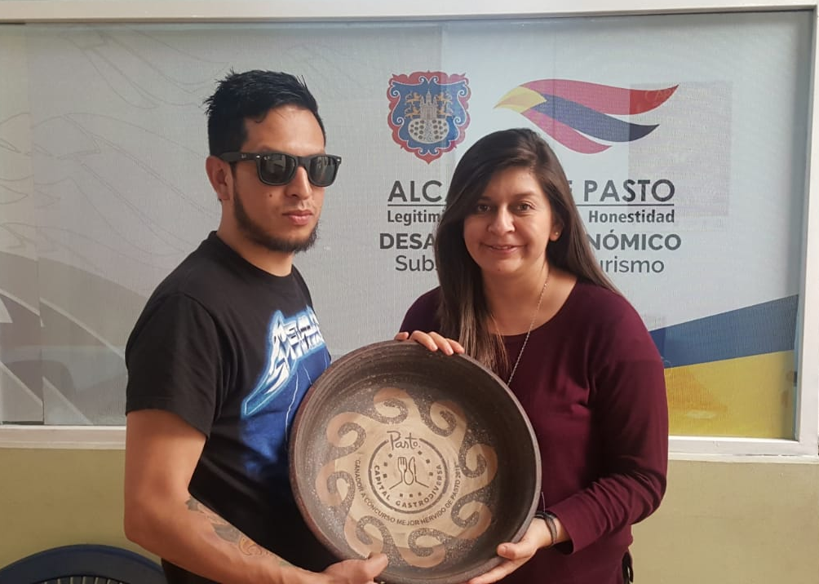
La Secretaría de Desarrollo Económico a través de la Subsecretaría de Turismo de la Alcaldía de Pasto, se permite informar que dentro del marco del Tercer encuentro internacional de sabores andinos: “Pasto Capital Gastrodiversa” realizado en el mes de octubre, se llevó a cabo el concurso “Mejor hervido de Pasto” al cual se presentaron cuatro participantes y tuvo como ganadora a María Fernanda Moncayo con su hervido denominado “Sortilegio del Morro”.
En dicho concurso se presentó una situación, en la cual el participante Francisco Albeiro Vallejo con la receta del hervido “Pedro Bombo” obtuvo el puntaje más alto siendo merecedor al primer lugar; sin embargo, su receta contemplaba el uso de una preparación avanzada, la cual iba en contravía de las bases del concurso establecidas, por lo cual no se pudo otorgarle el primer lugar.
El participante en mención manifestó que a través de la cuenta oficial de Turismo Pasto de la red social Facebook, preguntó si era posible llevar esta clase de preparación previa al concurso y se le respondió por este mismo medio que si podía hacerlo, como queda registrado en la red. Efectuadas las debidas revisiones se comprobó que efectivamente existió un error al momento de suministrar correctamente la información, por lo que había una contradicción entre las bases del concurso establecidas y la información suministrada a través la red social.
Ante el manifiesto error cometido por parte de la administración de la cuenta oficial de Pasto Turístico en facebook que condujo a que Francisco Albeiro Vallejo participara bajo estas circunstancias; la Subsecretaría de Turismo ofrece disculpas al participante por el inconveniente presentado y considera válido y necesario otorgarle también el primer lugar en el concurso “El Mejor Hervido de Pasto”.
Bajo estas circunstancias la Subsecretaría de Turismo declara doble ganador en el concurso “El mejor Hervido de Pasto”, Tercer encuentro internacional de sabores andinos: “Pasto Capital Gastrodiversa” 2018, a María Fernanda Moncayo con su hervido denominado “Sortilegio del Morro” y a Francisco Albeiro Vallejo con la receta del hervido denominado “Pedro Bombo”.
Información: Subsecretaria Turismo, Elsa María Portilla Arias. Celular: 3014005333
Somos constructores de paz

ESTE VIERNES 9 DE NOVIEMBRE EN EL PIT: ARTESANÍAS ISABELLA
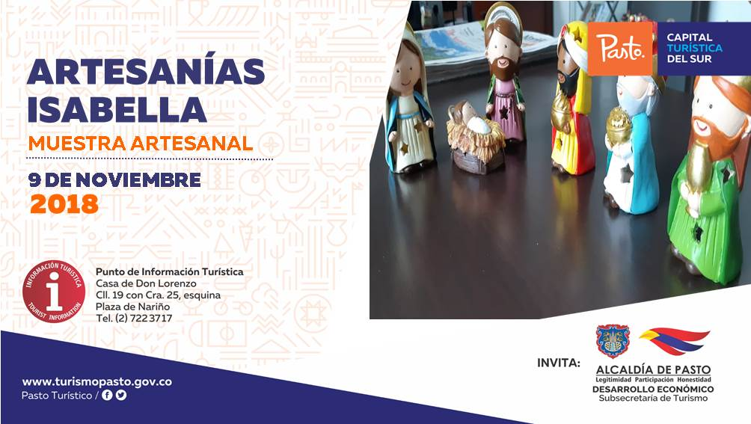
Artesanías Isabella se presenta este viernes 9 de noviembre, en el PIT Pasto con la muestra de productos en cerámica y artículos navideños con finos acabados, productos que cuentan con un completo proceso de elaboración, desde el molde y su pintura.
Seguimos desarrollando actividades que fortalezcan e impulsan la artesanía Nariñense, donde visitantes y turistas puedan observar productos con altos estándares de calidad, confeccionados con materiales e insumos que garantizan su durabilidad y resistencia.
Información: Subsecretaria Turismo, Elsa María Portilla Arias, celular: 3014005333

Somos constructores de paz

SECRETARÍA DE TRÁNSITO HACE CLARIDAD SOBRE DESPACHO Y LLEGADA DE VEHÍCULOS DE TRANSPORTE PÚBLICO DE PASAJEROS TIPO BÁSICO
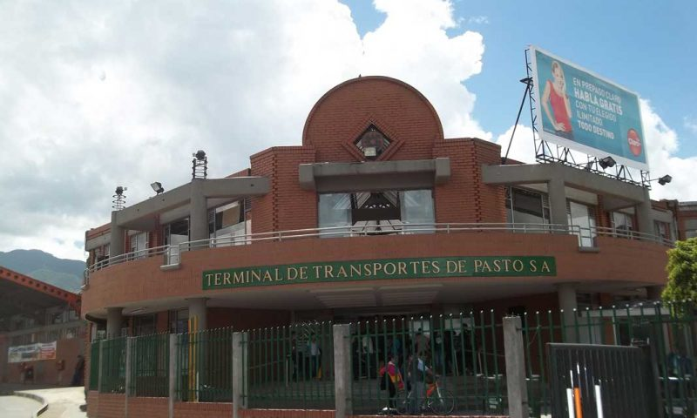
En atención a las disposiciones legales que ordena la Superintendencia de Puertos y Transportes y el Ministerio de Transporte, el secretario de Tránsito, Luis Alfredo Burbano, hizo claridad sobre la regulación en el despacho, recorrido e ingreso que desde este 7 de noviembre comenzaron a realizar los vehículos que cubren las rutas Pasto-Chachagüí y Pasto- Buesaco correspondientes a las empresas Coochachagui Ltda y Cootranscol respectivamente, que prestan un servicio público de transporte de pasajeros denominado básico.
El funcionario explicó que de acuerdo al Estatuto que rige a las terminales de transportes y a las mismas empresas, estos vehículos fueron habilitados dentro del servicio básico, lo cual significa que su despacho y llegada al municipio debe hacerse únicamente desde la Terminal de Transporte, donde además se expide un documento denominado ‘Conduce’ que es otorgado a las empresas que están cumpliendo con la norma para que puedan operar.
“De manera reiterada la Supertransporte y el Ministerio de Transporte, nos venían haciendo este requerimiento que obliga a las empresas de servicio público-básico a realizar el despacho y la llegada de sus vehículos solamente desde la terminal. Además, en una reciente reunión en la Personería, se nos notificó sobre esta misma exigencia, tal y como lo ordena la ley, atendiendo los reclamos presentados por la comunidad principalmente del barrio Centenario por cuenta de las afectaciones a la movilidad que se venían presentando por el funcionamiento del parqueadero donde operaban estas empresas”, agregó Burbano.
El funcionario señaló además que con la culminación y entrega de las obras de la carrera 19, antigua salida el norte, el municipio debe garantizar unas condiciones de movilidad más seguras y ordenadas para esta zona de la ciudad, pensado en el bienestar colectivo.
De otra parte, indicó que frente a la solicitud de estas empresas de servicio básico de poder transitar por la avenida Los Estudiantes, no es posible por parte de la Secretaría de Tránsito autorizar estos recorridos, pues los vehículos deben cumplir con los trayectos que les fueron habilitados para su servicio por parte del Ministerio de Transporte.
“Que quede claro que esta medida no viene desde el despacho del alcalde ni mucho menos desde la Secretaría de Tránsito, y que tampoco contamos con la facultad de cambiarla, ya que obedece a un requerimiento legal efectuado directamente por el Gobierno Nacional que señala que el despacho y arribo de estos vehículos debe hacerse por las avenidas Chiles, Colombia y antigua salida al norte, que hoy ya tienen las condiciones para conectarse con el resto del país”, añadió el funcionario.
Con respecto a los vehículos que despachan desde el sector de Torobajo hacia los municipios del occidente de Nariño como Sandoná, Ancuya, Linares y El Tambo, entre otros, el secretario precisó que también deberán acogerse a la ley si operan bajo las condiciones del servicio básico, pero recordó que estos fueron habilitados como servicio mixto pues transportan pasajeros y carga.
Finalmente dijo que en diversas sesiones de la junta del Terminal de Transportes se ha planteado la propuesta de construir un terminal satélite, con el fin de solventar la salida y arribo de los vehículos de transporte de pasajeros tipo básico.
Información, Luis Alfredo Burbano, Secretario de Tránsito, Cel: 3002830264
Somos constructores de paz

SECRETARÍA DE SALUD APLICARÁ LA VACUNA ANTIRRÁBICA A PERROS Y GATOS, HASTA EL 29 DE NOVIEMBRE, DE MANERA GRATUITA
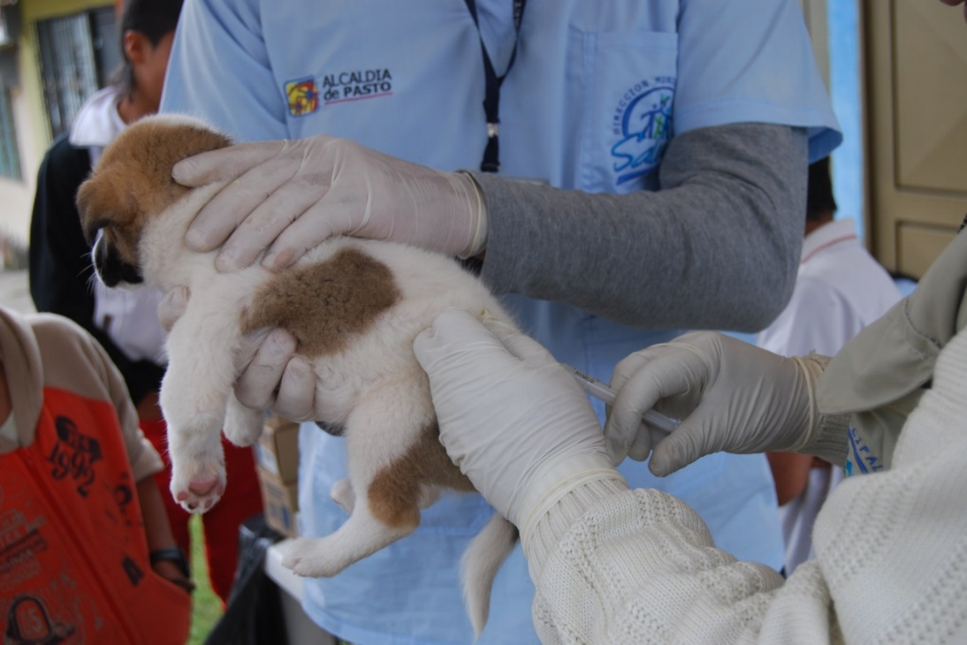
La Secretaría de salud informa a toda la comunidad del municipio de Pasto, que la jornada de vacunación antirrábica, se extiende hasta el 29 de noviembre de 2018.
La Secretaria de Salud, Diana Paola Rosero Zambrano, informó que la meta para esta jornada es vacunar 41.600 animales, entre el sector rural y urbano; además, que se instalarán 8 puestos de vacunación, los cuales atenderán de lunes a sábado en jornada continua, desde las 8:00 de la mañana hasta las 4:00 de la tarde.
Hay que tener en cuenta que únicamente se vacunarán perros y gatos sanos mayores de 3 meses de edad y no se inmunizará ni a hembras en estado de gestación, ni hembras en celo.
La Secretaria de Salud recuerda que esta jornada es gratuita.

JORNADA DE VACUNACIÓN ANTIRRÁBICA 2018
Fecha | Cronograma Puestos de Vacunación
9-nov | Mercedario, Santa Mónica, Villaflor II, Caicedonia
 | Santa Bárbara, Arnulfo Guerrero, Las Brisas
10-nov | Av. Idema, Lorenzo, La Paz, Miraflores I - II
 | Villa Docente, El Tejar, Villa Olímpica
12-nov | San Martin, El Pilar, La Minga, La Rosa
 | Altos de Chapalito, Potrerillo, Chambú I-II
13-nov | San Felipe, San Andrés, Obrero I - II, san Ignacio
 | Las Acacias, Santiago
14-nov | Aranda, Villa Nueva, Sol de Oriente, Quillotocto
 | Villas del Norte, Tescual
15-nov | Juanoy Alto, Juanoy Bajo, Juan XXIII, Pandiaco
 | Av. Estudiantes, Maridiaz, Nuevo Amanecer, Morasurco
16-nov | Popular, Camino Real, Aguapamba, El Barbero
 | Laguna Centro, Cabrera, San Fernando Alto y Bajo
17-nov | Buesaquillo Alto y Bajo, La Alianza, San Francisco
 | Cujacal Medio, Mocondino, Dolores, Puerres
19-nov | Jongovito, Obonuco, San Antonio de Obonuco,
 | San Felipe, San Juan de Anganoy, Los Lirios, San Cayetano
20-nov | Santa Maria, Cubijan, Gualmatán, Guadalupe
21-nov | San Antonio Acuyuyo, Jurado, Casanare
 | Campanero, Bellavista, San Antonio de Casanare

Información: Secretaria de Salud Diana Paola Rosero. Celular: 3116145813 dianispao2@msn.com

Somos constructores de paz

ABIERTAS INSCRIPCIONES EN LA ESCUELA DE ARTES Y OFICIOS
La Alcaldía de Pasto a través de la Escuela Artes y Oficios informa que hasta el 15 de diciembre se encuentran abiertas las inscripciones para las líneas productivas de gastronomía, panadería, manicure-pedicure, confecciones y manualidades. El proceso de formación iniciará la primera semana del mes de febrero de 2019 y es gratuito.
Las inscripciones se realizan en las instalaciones de la Escuela de Artes y Oficios, ubicada en la calle 13 N° 28-23, contiguo a la Casona de Taminango. Los interesados deben ser mayores de 18 años y presentar la fotocopia de la cédula de ciudadanía, carné de salud, puntaje de sisben y fotografía de 3 x 4.
Información: Coordinadora Escuelas Artes y Oficios de Pasto, Lucía Edith Burgos. Teléfono: 7231716
Somos constructores de paz

EN LA ESCUELA DE ARTES Y OFICIOS, SE OFRECERÁN SERVICIOS DE MANICURE Y PEDICURE A BAJO COSTO
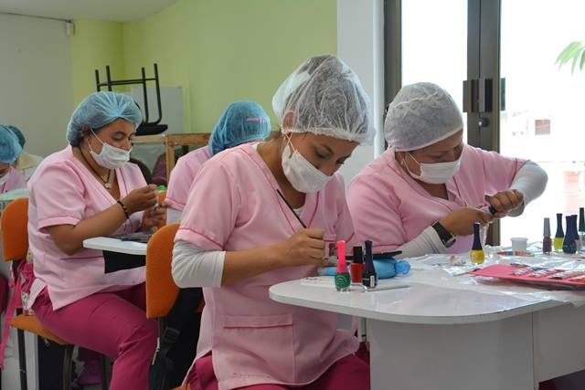
Hasta inicios del mes de diciembre, las estudiantes de la línea de manicure y pedicure de la Escuela de Artes y Oficios, ofrecerán los servicios de limpieza y decoración a la ciudadanía por un costo de $3.000 para manos y $3.000 para pies.
La atención se realizará de lunes a viernes de 8:30 a 11:00 de la mañana y de 2:30 a 4:00 de la tarde en la Escuela de Artes y Oficios, junto a la Casona Taminango.
Rosa Ruales, instructora de manicure y pedicure, extendió la invitación a la ciudadanía para que se acerque a la Escuela de Artes y Oficios y solicite este servicio, como una forma de apoyar a las estudiantes que posterior a su proceso de formación, sueñan con establecer sus emprendimientos. “Son personas que llegaron a la Escuela para aprender un oficio y apoyar económicamente a sus familias y crecer a nivel personal”, destacó.
Información: Coordinadora Escuelas Artes y Oficios de Pasto, Lucía Edith Burgos. Teléfono: 7231716
Somos constructores de paz

Oficina de Comunicación Social
Alcaldía de Pasto

